Foie gras au Thermomix
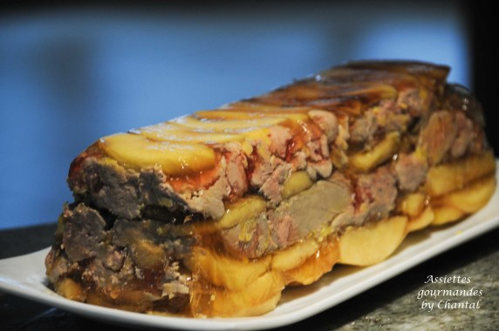
Ingrédients :
1 lobe de foie gras (environ 500g), 6 g de sel (prévoir 12 g/kg de foie), 1 ou 2 g de poivre (3 g au kilo)
Pour une terrine: 4 pommes (Golden), 1/2 sachet de gelée, 30 g de beurre.
Préparation:
Sortir le foie gras du frigo et le laisser à température ambiante afin qu’il prenne une texture très souple; l’étaler et séparer les lobes. Décoller les veines soigneusement, les retirer (il faudra suivre une grosse veine et repérer les ramifications).
Assaisonner alors le foie avec sel et poivre . Reconstituer en forme de boudin et envelopper dans du film étirable en serrant bien. Percer le film avec un cure dents à plusieurs endroits afin que le gras s'écoule à la cuisson.
Placer dans le Varoma et cuire 10 minutes de chaque côté. Au bout des 2x10 minutes, sortir le foie gras, resserrer un peu le boudin afin d'éliminer un surplus de gras et le plonger aussitôt dans un saladier d'eau glacée pendant au moins 30 minutes.
Placer ensuite au frigo... et attendre 2 ou 3 jours avant de consommer, le foie sera parfait!
Pour le monter en terrine:
Peler et couper 4 pommes de lamelles. Les faire revenir rapidement à la poêle dans un peu de beurre.
Préparer 1/2 sachet de gelée au madère; laisser refroidir.
Découper des tranches de foie gras assez épaisses. Déposer des lamelles de pommes au fond d'un moule à cake; superposer des tranches de foie gras mi-cuit, quelques lamelles de pommes caramélisées, et recommencer.
Tasser et verser la gelée liquide. Placer au frigo pendant 2 jours.
www.assiettesgourmandes.fr

